Устройство
для извлечения энергии из электрического поля Земли

Подавляющее большинство людей знает, что наша Земля имеет собственное магнитное поле, однако значительно меньше тех, кто знает об ее электрическом поле и, тем более, что потенциал этого поля довольно значителен.
Экспериментальные исследования и соответствующие расчеты показали (1), что Земля в целом обладает отрицательным зарядом, среднее значение которого оценивается в 500.000 Кл. Этот отрицательный заряд компенсируется объемным положительным зарядом, находящимся в слое ионизованных молекул на высоте нескольких десятков километров над Землей. Напряженность этого поля распределяется очень неравномерно по высоте: она максимальна у поверхности Земли и составляет примерно 150 В/м. С высотой она уменьшается приблизительно по закону экспоненты и на высоте 10 км составляет около 3% от значения у поверхности Земли. Таким образом, почти всё электрическое поле сосредоточено в нижнем слое атмосферы, у поверхности Земли (например, на высоте 10м потенциал этого поля составляет величину ~ 1 кВ) и поэтому представляется очень интересным использовать его энергию.
Для этого мы можем взять проводник первого рода (проводники первого рода характеризуются тем, что в них электрический ток, создаваемый упорядоченным движением свободных электронов, не вызывает химических действий и к ним относятся все металлы и графит), встроить в него полезную нагрузку, один конец заземлить, а другой приподнять над уровнем Земли.
Электрическое поле Земли в соответствии с законами электростатики начнет двигать свободные электроны (т.е. генерируя ток) к верхней точке проводника, на нагрузке будет совершаться полезная работа, и мы с удовлетворением сможем увидеть, что созданное нами устройство работает очень эффективно, так как на генерацию тока затрачивается только бесплатная энергия электрического поля Земли.
Однако через малые доли секунды наша радость сменится разочарованием, так как генерация тока прекратится. Это произойдет потому, что движение электронов создаст в верхней точке проводника избыточный заряд, потенциал которого равен по величине и противоположный по знаку потенциалу электрического поля Земли, на котором расположена верхняя точка этого проводника. Скопленный в верхней части избыток электронов, которые хотя и располагаются только в узком слое у поверхности толщиной в среднем в один – два атома (2), покинуть проводник не могут, так как они не обладают достаточной энергией для совершения работы выхода.
Если же каким-нибудь образом помочь избыточным электронам на верхней части проводника его покинуть, то произойдет следующее - отрицательный заряд на верхней части проводника уменьшится, внешнее электрическое поле уже не будет скомпенсировано и снова начнется движение свободных электронов вверх к верхнему концу проводника, т.е. потечет ток. Следовательно, если удастся постоянно удалять избыточные заряды с верхней части проводника, в нем постоянно будет течь ток.
Есть несколько возможных путей решения этой задачи. Так предлагается использовать коронный разряд на конце проводника (получаемый например, при помощи катушки Теслы) чтобы создать проводящие плазменные каналы, по которым электроны смогли бы «стекать» в атмосферу.
Наверное, этот путь осуществим, но он на мой взгляд сложен, в нем недостаточно надежно будет удаляться избыточный заряд и необходимо затрачивать значительную дополнительную энергию для этого удаления.
По моему мнению, есть другой способ удаления избыточного заряда.
Чтобы нагляднее пояснить особенности предлагаемого устройства и возможность его промышленного осуществления рассмотрим конструкцию со следующими условиями:
- один конец проводника заземлен, а второй поднят на высоту 6 метров:
- проводник изготовлен из алюминия (удельная масса – 2700 кг/м³, число атомов в одном кубическом метре – 6,03*10²⁸, число свободных электронов в одном кубическом метре – 12*10²⁸, энергия выхода электрона из металла – 6,97*10⁻¹⁹ Дж);
- сечение проводника 1 мм²;
- заряд электрона – 1,602*10⁻¹⁹ Кл;
- 1 Кл – 6,25*10¹⁸ электронов.
При таком расположении проводника разность потенциалов между точкой электрического поля Земли, на которой расположен верхний конец проводника и земной поверхностью составит приблизительно 800 В.
В практических целях, чтобы не путаться с единицами энергии и мощности, будем рассматривать работу устройства в течение 1 секунды.
Пусть нам нужно обеспечить непрерывную работу устройства при протекании в нем тока силой 10 А (10 Кл/с), при этом в устройстве будет вырабатываться 8000 Дж в секунду. Для этого необходимо с верхнего конца проводника ежесекундно удалять 62,5*10¹⁸ электронов.
Чтобы все эти электроны “вырвать” из атомов кристаллической решетки алюминия им нужно передать 43,6 Дж. Так как устройство ежесекундно вырабатывает 8000 Дж, сама по себе эта величина очень незначительна (тем более что есть пути ее снижения, например путем напыления оксида щелочноземельного сплава Са, Sr, Ва, у которого энергия выхода из металла существенно ниже) и отнять ее из 8000 Дж не жалко, но проблема заключается в том, что очень сложно эту энергию передать именно электронам избыточного заряда.
Поэтому проще удалять избыточные электроны не “вырывая” их из атомов, а вместе с ними, например механическим путем, закрепив на верхней части проводника скребковое (истирающее) устройство.
Очевидно что реализация такого решения означает постоянное разрушение кристаллической решетки проводника и следовательно вызовет затраты на это разрушение и уменьшение объема (длины) проводника.
Проведем оценку этих факторов.
Как было определено ранее, нам необходимо ежесекундно удалять 62,5*10¹⁸ электронов, которые вместе с атомами кристаллической решетки занимают объем равный 5,2*10⁻¹⁰ м³ или 0,52 мм³. Для удаления такого объема алюминия, например фрезерованием, потребуется затратить приблизительно 1,8…2,5 Дж, то есть даже существенно меньше, чем нужно для “вырова” электронов.
Как быстро будет уменьшаться длина проводника? Это главным образом будет зависеть от площади поперечного сечения и для рассматриваемого случая (сечение проводника 1 мм²) ежесекундное уменьшение длины составит 0,52 мм или за 8 часов работы ~ 15 метров. Это в подавляющем большинстве случаев будет конечно неприемлемым, однако если разрушаемую часть верхнего конца проводника выполнить площадью поперечного сечения значительно большей (например, в виде диска диаметром 300 мм), то тогда за 8 часов работы, проводник укоротится только на 0,21 мм, хотя, как и в предыдущем случае, его объем будет ежесекундно уменьшаться на 0,52 мм³ и из него будет удаляться 62,5*10¹⁸ электронов.
Вполне возможно, что вследствие таких невысоких требований по скорости удаления, скребковое устройство удастся реализовать не только на механическом принципе действия, но и по-другому, например посредством облучения поверхности проводника лазером. Можно предположить, что в этом случае какая-то часть избыточного заряда будет удаляться и без удаления кристаллической решетки проводника, что позволит в целом уменьшить расход последнего, хотя это и не является принципиально важным, так как в дальнейшем будет показано, что расходы на этот износ проводника будут несущественными.
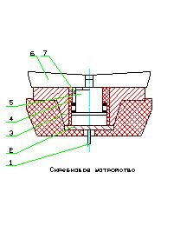
Один из возможных вариантов исполнения скребкового (истирающего) устройства приведен на рисунке.
Он содержит проводник 1, электрически соединенный через металлическую пластину 2 с его верхним концом 3, площадь сечения которого значительно больше площади сечения предшествующий части проводника 1. В центральном отверстии верхнего конца 3 запрессована втулка 4, изготовленная из диэлектрического материала, в которой размещен электродвигатель 5, а на выходном валу последнего закреплены скребки 6, выполненные из твердого диэлектрического материала. Электродвигатель 5 подпружинен и его скребки 6 поджаты к крайней поверхности верхнего конца 3. Для исключения проворота во втулке 4 электродвигателя 5, в последнем закреплен штифт 7, входящий в направляющий вертикальный паз втулки 4. Сверху устройство закрывается предохранительным колпаком (на рисунке не показан), защищающим от атмосферных осадков. Указанный колпак выполнен из диэлектрического материала с хорошей проницаемостью, чтобы не ослаблять электрическое поле.

При запуске в работу электродвигателя 5 от автономного источника питания (на рисунке не показан), скребки 6, закрепленные на его валу, начинают вращаться и удалять с крайней поверхности верхнего конца 3 материал вместе с находящимся на нем избыточным зарядом. Ток начинает течь по проводнику, что позволяет дальнейшую работу электродвигателя 5 осуществлять уже от него (переключающее реле также не показано). Удаление избыточного заряда (материала проводника) должно происходить с оптимальной скоростью, желательно равной или немного большей средней скорости дрейфа электронов, которые создают ток. Если скорость удаления будет меньше, снизится величина генерируемого тока (или он совсем прекратится), если больше – будет впустую расходоваться часть материала проводника. При выработке верхнего конца 3 он заменяется другим.
Верхней конец проводника лучше всего выполнять из алюминия, который не только обладает большой удельной концентрацией свободных электронов (больше чем, например, у меди), что снижает необходимую величину удаляемого объема, но и по сравнению с той же медью недефицитен и обходится значительно дешевле (удаляемые за 8 часов работы 15 см³ алюминия имеют массу 40,5 грамма, а меди бы имели 134 грамма). Скребки целесообразно выполнять высокими, так как при этом будет улучшен обдув удаляемого материала, что облегчит его рассеивание в атмосфере.
Из рассмотренной конструкции видно, что реализовать устройство возможно и себестоимость его при промышленном производстве будет невысокой.
Для удовлетворения нужд потребителей, нуждающихся в более мощных энергоустановках (для ферм, лесопилок, дачных массивов и пр.) представляется целесообразным организовать производство автономных электростанций, построенных по модульному принципу (см. рисунок ниже).

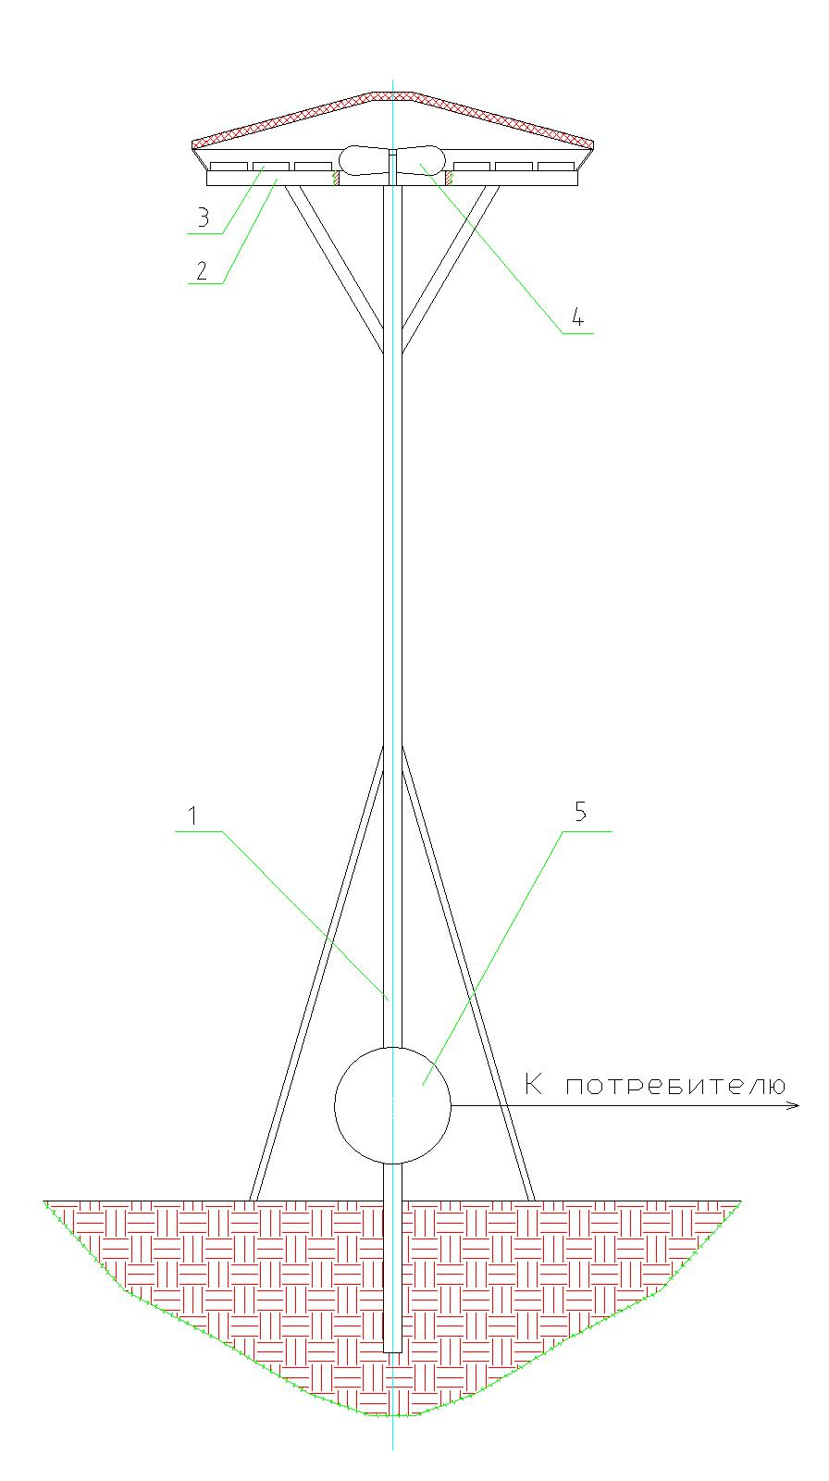

В ней на мачте 1 закреплена площадка 2, на которой размещены верхние концы проводников 3 вместе со скребковыми устройствами. Соосно с мачтой 1 располагается вентилятор 4, с помощью которого улучшается рассеивание удаляемого избыточного заряда в атмосферу. В цепь проводников встроен инвертор 5, который преобразует вырабатываемый постоянный ток в удобный для потребителя переменный ток.
Для приведения в работу электростанции достаточно запустить одно из скребковых устройств, все другие, а также вентилятор 4 будут работать уже от генерируемой энергии. Если высота, на которой будет размещена площадка 2, будет, как и в ранее рассмотренном примере составлять 6 метров, то использование 12 шт. проводников, обеспечить мощность порядка 100 кВт. При отсутствии необходимости в такой мощности, часть проводников можно не включать в работу.
Попробуем приблизительно оценить себестоимость получаемой от одного проводника электроэнергии. Она будет складываться из расходов, связанных с восполнением проводника и амортизацией электродвигателя (мотор - редуктора) и автономного источника питания.
Примем, что устройство будет работать 8 часов ежедневно в течение года. За это время будет выработано 23360 кВт электроэнергии и израсходовано:
- 14,8 кг алюминия на сумму 2440 рублей;
- полностью выработает свой ресурс электродвигатель (мотор-редуктор) стоимостью 6000 рублей, который должен иметь мощность порядка 30...40 Вт и быть необслуживаемым за все время эксплуатации;
- будет израсходован автономный источник питания (18 батареек АА общей стоимостью 450 рублей).
Суммарные затраты составят 8850 рублей и таким образом один киловатт электроэнергии потребителю обойдется всего в 0,38 рубля, в то время как например в Нижнем Новгороде для физических лиц по социальной норме, с учетом дневного и ночного тарифа, средняя стоимость 1 кВт составляет 1,8 рублей, а при превышении этой нормы - 3,6 рубля (и с июня ожидается очередное повышение). Для предприятий малого бизнеса стоимость электроэнергии начинается с 4 рублей за киловатт, а за подключение взимается разовая плата в размере от 500 тысяч до нескольких миллионов рублей (для сравнения ожидаемая себестоимость 100-киловаттной электростанции не превысит 180 тысяч рублей).
Также следует отметить, что в ряде случаев потребители готовы платить даже и дороже, чем по существующим расценкам, лишь бы электричество было (в условиях кочевого быта, на дачных неэлектрифицированных участках, при неподключении предприятия из-за отсутствия свободных мощностей и пр.). Например, путем использования дизель-генератора, в котором для выработки 1 кВт электроэнергии расходуется топливо на сумму 5,8...5,9 рублей, а также изнашивается и сам генератор. Фактически в этом случае 1 кг алюминия будет по энергоотдачи равен почти 300 кг дизельного топлива.
Сказанное особенно справедливо для условий Крайнего Севера, по всему арктическому побережью которого основным источником энергоснабжения являются дизельные электростанции. Общее их число превышает 5 тысяч, а ежегодный расход топлива - 6 млн. тонн. Топливо доставляется в бочках, которые не возвращаются, расход металла на бочки, скопившиеся на побережье, оценивается в 250 тыс. тонн. Над доставкой топлива в эти районы трудятся 60 тыс. человек. Аналогичная ситуация сложилась во многих районах Сибири, Якутии, на побережье Охотского моря, Курильских островов.
Дополнительно стоит сказать, что в отличии от других возобновляемых ресурсов (энергии ветра, приливов, энергии тектонических разломов и пр.), энергию электрического поля Земли возможно использовать в любых районах планеты и в любое время года и суток, так как потенциал этого поля достаточно стабилен и колебание его значения в зависимости от рельефа местности, времени года и пр. не превышает величины 30%.
Если у кого-то возникнет вопрос, не повлияет ли негативно широкое применение рассматриваемого устройства на сохранность (стабильность) электрического поля Земли, то отвечу что скорей всего нет. Более подробная оценка приведена в статье Курилова Ю.М на http://ntpo.com/invention/invention2/48.shtml.
На мой взгляд, предлагаемое устройство может быть широко востребовано как основной или резервный (аварийный) источник электроэнергии в промышленных зонах и индивидуальном жилищном секторе, особенно в неэлектрифицированных районах, а также в дачных условиях, в условиях кочевого быта, во временных лагерях, экспедициях, в районах стихийных бедствий и пр.
Поэтому рынок сбыта только в России может составить миллионы штук, так как в нашей стране 10 миллионов человек до сих пор живут в неэлектрифицированных местностях, 6 миллионов сельского населения проживает в условиях частых аварийных и ограничительных отключений, а десятки миллионов жителей имеют дачи или загородные дома. Тем более что в России сейчас наступила эпоха стабильности, когда стабильно растут цены на электроэнергию, отопление, аппетиты госкомпаний и госчиновников и пр.
Также производство этих устройств имеет очень хорошую экспортную перспективу, особенно в страны, в которых стоимость электроэнергии в настоящее время и так существенно выше, чем в России, и которая в дальнейшем будет только повышаться из-за отказа от ядерной энергетики (Германия и др.), или в страны, где энергоемкие производства находятся в невыгодном положении с точки зрения конкуренции (например Китай).
В заключении хочется сказать, что хотя по всей видимости принципиальных препятствий в реализации идеи этого устройства нет, так как оно работает на хорошо изученных и экспериментально подтвержденных физических явлениях (без привлечения гипотетической энергии вакуума, энергии из других измерений и пр.), создание надежно работающего устройства будет являться непростой инженерной задачей.
Для этого необходимо будет на образце отработать режимы удаления избыточного заряда, так как этот процесс является сложным и включает в себя еще недостаточно ясные моменты (влияние электризации, фактическое расположение и распределение плотности электронов избыточного заряда в поверхностном слое и др.). Не исключено что в результате этой опытной отработки вскроется ряд отрицательных или положительных моментов.
Однако успешное разрешение этой задачи позволит достигнуть колоссального коммерческого успеха.

Список использованных источников:
1 Элементарный учебник физики под редакцией Г.С. Ландсберга, 10 издание, том 2, Москва, издательство “Наука”, 1984 год, стр.67;
2 Фейнмановские лекции по физике, авторы Р. Фейнман, Р. Лейтон, М. Сэндс, том “Электричество и магнетизм”, глава 5, параграф 9 “Поля проводника”, Москва, издательство “Мир”, 1965 год.

